REČNI RELIEF

* Rečno delovanje je sestavljeno iz treh faz
* **Rečni ali fluvialni relief:** poznamo dve obliki rečnega reliefa – erozijska(zgornji tok reke) in akumulacijska(spodnji tok reke)
* **Rečno delovanje je sestavljeno iz treh faz :**

1. **EROZIJA**

* Odnašanje materiala in dolbenje površja(odvisno je od odpornosti kamnin in hitrosti reke.
* Brazdajočega delovanja rek pa ne povzroča le delovanje rek, vendar tudi rečni material(manjši in večji delci kamnin, ki jih reka nosi s seboj in z njimi drgne v podlago in jo odnaša)

1. **TRANSPORT**

* Pojavlja se v treh oblikah : 1. (največji delci, ki se kotalijo ali pa s pomočjo reke delajo manjše skoke naprej)2. (drobni delci k v vodi lebdijo, sestavljajo veliko večino materiala, ki ga reke prinašajo s seboj) 3. (tretja oblika pa so v rečni vodi raztopljene snovi)
* Prenos snovi

1. **AKUMULACIJA**

* Odlaganje rečnega materiala
* Zg. tok: na dnu struge(večji delci, ki potujejo počasi)
* Sp. tok: na dnu struge(manjše delce, ki potujejo hitreje)

Transport različnih oblik rečnega materiala

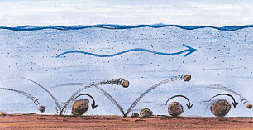

* Razvoj rečnega reliefa v zgornjem, srednjem in spodnjem toku reke

1. **ZGORNJI TOK REKE:** (v zgornjem toku reke je strmec največji)

* **Globinska erozija**: vrezovanje v globino
* Soteska ali deber: ozka globoka dolina v obliki črke V.
* Vintgar: izredno ozka soteska, ki je enako široka na dnu in na vrhu, kar pomeni da ima skoraj navpična pobočja
* Korita: reka se zareže v dolinsko dno. Široka so le nekaj metrov, vrezana v globino pa več 10 metrov.
* Kanjoni: zelo globoke doline velikih dimenzij, ki imajo navpične ali stopnjevite stene
* Brzice: so pogoste v zgornjem toku, so mesta na katerih voda skače čez kamenje in skale
* Slapovi: reka pada čez navpične stopnje

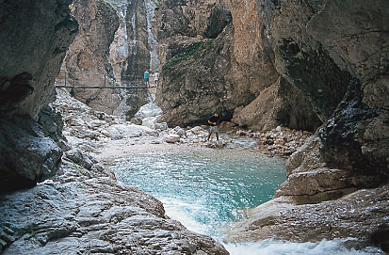

Korita Mlinarice v Trenti

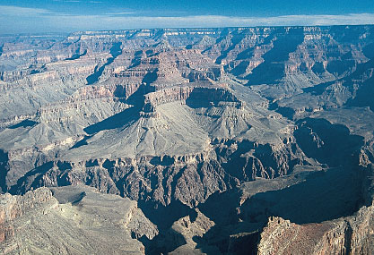

Kanjon reke Kolorado

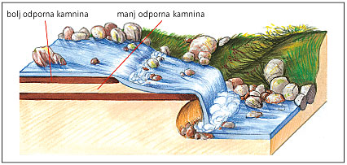

Brzice in slap: pogosto nastajajo tam kjer reka preide iz bolj odporne kamnine na manj odpornejšo kamnino.

1. **SREDNJI TOK REKE:** (strmec se zmanjša, reka prične delati zavoje)

* Okljuki ali meandri: zelo močni zavoji
* Stržen(pri vsakem zavoju se postavi na zunanjo stran): del vodnega toka, kjer je hitrost največja
* **Bočna erozija:** bočno izkopavanje brega
* Naplavna ravnica: odlaganje materiala
* Dolina z ravnim dnom:razširjenje in izravnavanje celotnega dno reke
* Vršaj:iz strme in ozke ravnine reka priteče na ravno in širše dno kotline, tam se ji zmanjša strmec in transportna moč, zato začne odlagati material v obliki pahljačastega nanosa.
* Rečna terasa: ko reka zaradi različnih razlogov preide iz bočne in akumulacijske erozije nazaj globinsko in jo potem ponovno bočno razširi
* Ježa: strmo pobočje med prejšnjo in novo naplavno ravnico pri rečnih terasah. (Spodnje najmlajše, zgornje najstarejše)

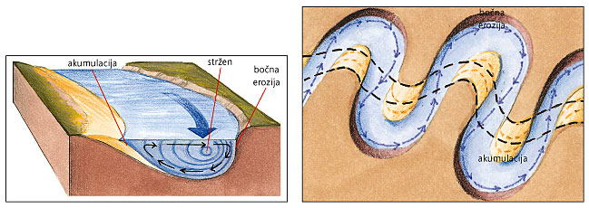

Delovanje bočne erozije in akumulacije iz prereza(levo) in od zgoraj(desno)

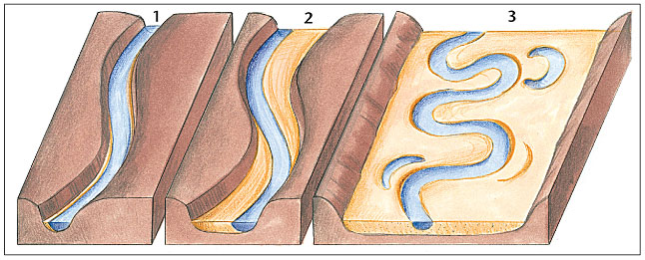

Nastanek doline z ravnim dnom v treh fazah

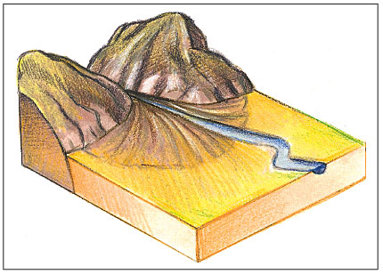

Vršaj

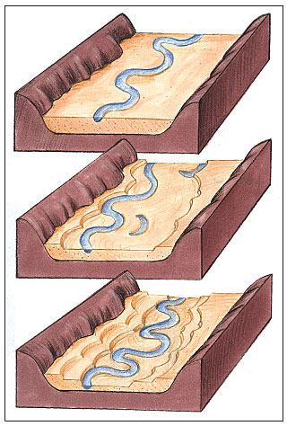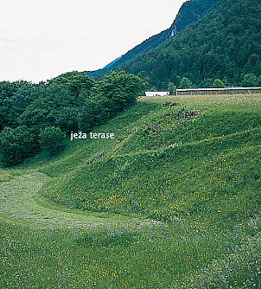

Nastanek rečnih teras Rečna terasa- ježa terase

1. **SPODNJI TOK REKE**(strmec najmanjši, reka teče po ravnini in zelo pogosto vijuga ali meandrira)

* Prevladujoč proces je akumulacija, na zunanjih delih meandrov pa deluje bočna erozija
* Mrtvi meandri ali mrtvice: v času visoke vode reka velikokrat menja strugo, pri čemer pušča za seboj opuščene meandre imenovane mrtvi meandri ali mrtvice.
* Delta (nekakšen podaljšek kopnega v morje) :ko se reke izlivajo v morje se lahko razcepijo na več rokavov in v morje tip pred za izlivom odlagajo ogromne količine materiala.
* Protipoplavni nasip: reke v spodnjem toku zelo rade poplavljajo, zato so jim marsikje naredili umetno strugo in jo zavarovali s protipoplavnim nasipom.

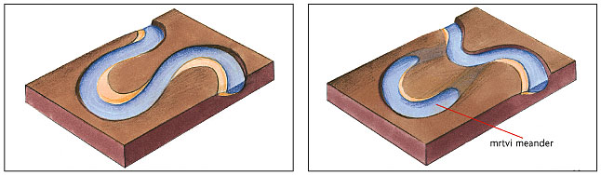

Nastanek mrtvega meandra

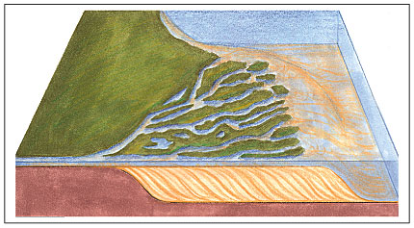

Prerez čez delto

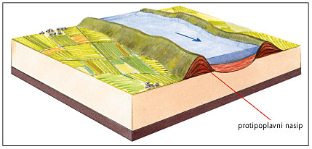

Izgonska struga

* Posebne oblike dolin
* **Prodorna dolina**(reka teče po kotlini in nižini, potem pa mora pot nadaljevati skozi dvigajoče se gorovje): tu zopet nastopi globinska erozija(namesto bočne in akumulacijske). Reka si mora svojo pot sproti vrezovati in se »prežagati« v dvigajoče se gorovje.
* **Vadiji**(široke suhe struge): veliko večino leta so povsem suhi, v času deževja pa se napolnijo z vodo. Ker površje ni zaščiteno z rastlinstvom, je erozija v času kratkotrajnega dežja toliko močnejša.

Prodorna dolina

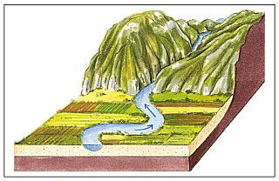

Vadi v Jordaniji

